Cecilia Piazzi
výrobkyně strunných hudebních nástrojů / Val di Fiemme

Narodila se v Trentinu, ale díky lásce k hudbě se přestěhovala do Cremony, kde od roku 1996 studovala na mezinárodní škole v oboru strunné hudební nástroje, pod vedením mistra Giorgia Scolariho. V roce 2004 si v Cremoně otevřela dílnu, ve které společně s mistrem Gianlucou Zanettim vyrábí housle, violy a violoncella, přičemž se inspiruje tradičními strunnými nástroji a realizuje převážně hudební nástroje typu Stradivari.
V roce 2013 se rozhodla vrátit se do svého rodného kraje a otevřít si novou dílnu přímo v údolí Val di Fiemme, nedaleko „Houslového lesa”, odkud pochází to nejlepší dřevo z rezonančního smrku, používané jako základní surovina pro výrobu jejích uměleckých děl.
Ve své miniaturní dílně Cecilia vyrábí především housle, proslulé v celém světě a vyhledávané především hudebníky a asijskými sběrateli. Právě ona vybírá vhodné rezonanční desky, skládá jednotlivé díly a značí jednotlivé hudební nástroje vypalovanou značkou, která certifikuje jejich unikátnost.
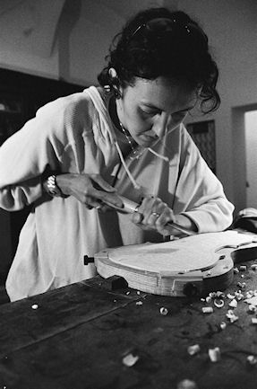
ODKAZY
http://www.piazziviolin.com/homeEng.html

